Домашнее задание для от 3 ОИИ 9.10.20.
16.10. - Контрольная работа за I ч.
- Подготовка к контрольной работе.
- Письменная часть:
(построить заданный аккорд от звука вверх)
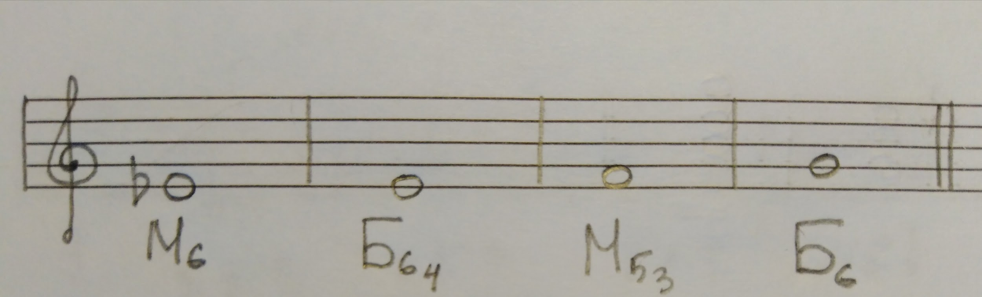
(определить построенный аккорд и подписать)
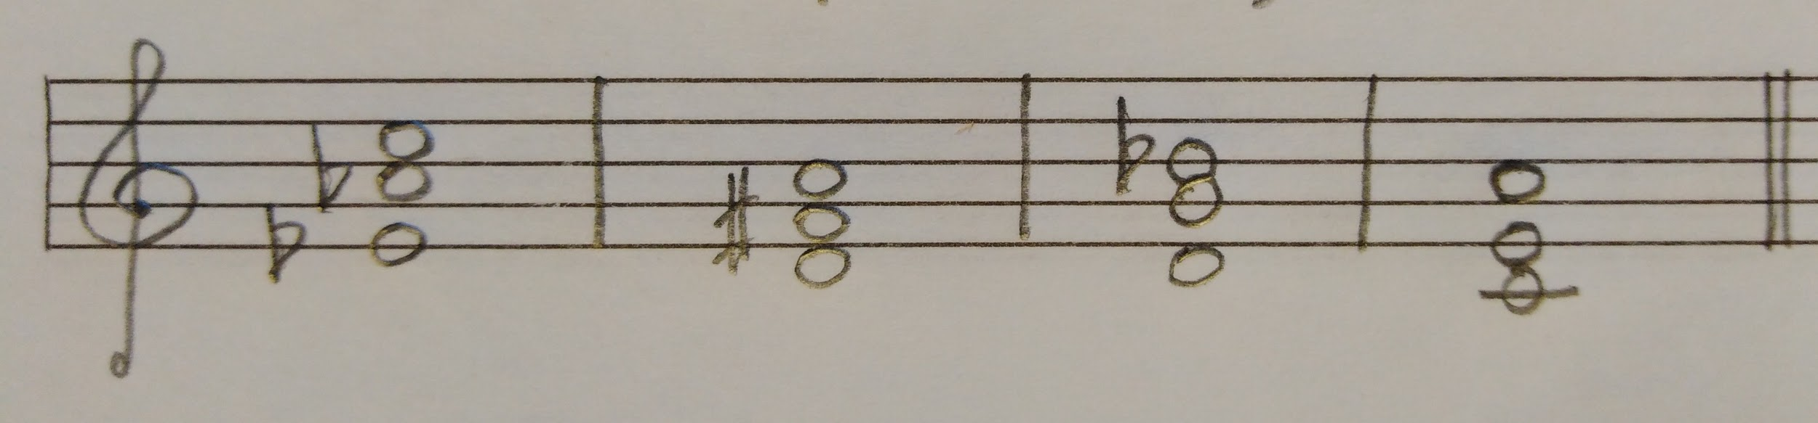
- Устная часть: номер 141 петь с дирижированием.
- Номер 141.
Сборник Калмыков и Фридкин, "Сольфеджио. Одноголосие".
2 класс, тональности Соль мажор и ми минор.
Номер 141 (Соль мажор)
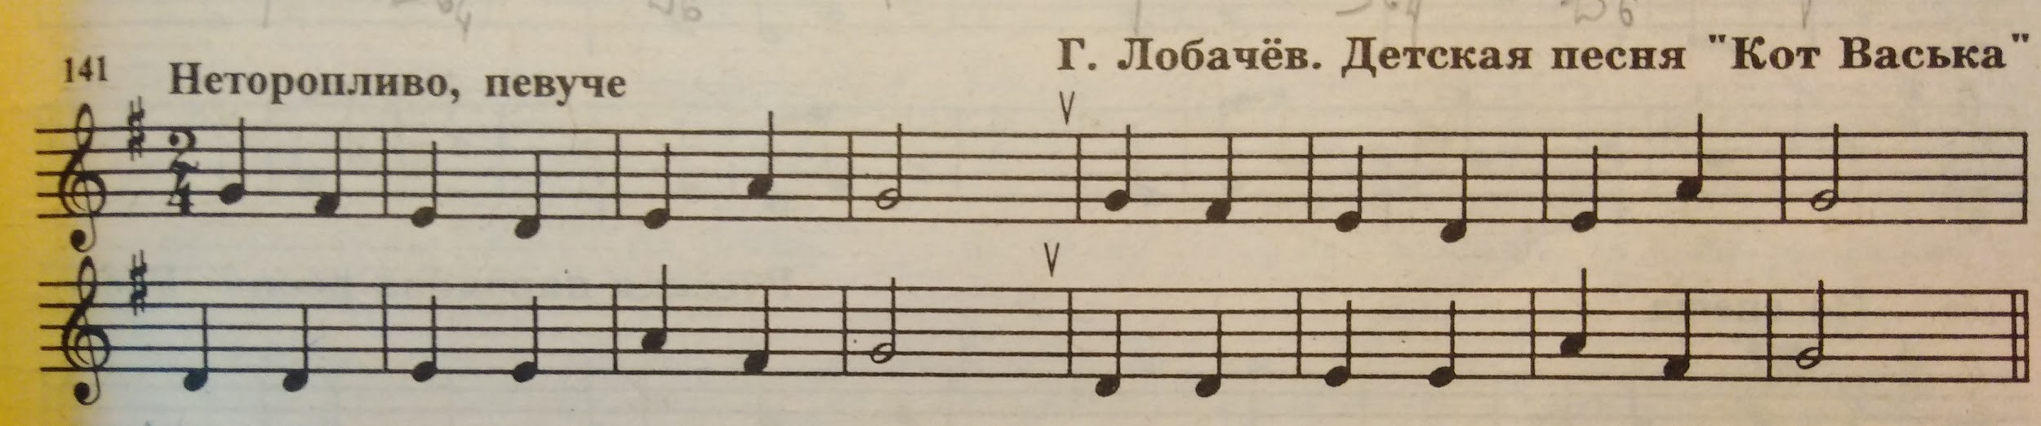
- Играть на клавиатуре. Учить с пением вторую строчку 4 такта (8 тактов)
- Петь целиком с дирижированием.
Соль - 4 палец, фа# - 3, ми - 2, ре - 1, ля - 5.
- Доделать классную работу.
